Documento Funcional

**Cierre de sesión por inactividad**

Código: FU-2023.2-015

**Bitácora de documento**

|  |  |  |  |  |
| --- | --- | --- | --- | --- |
| Fecha | Versión | Autor | Revisado por: | Autorizado por: |
| 16/06/2022 | Versión 1.0 | Luigi Valle | Luis Rojas | Juan Carlos Barros |
|  | Versión 2.0 |  |  |  |
|  | Versión 3.0 |  |  |  |
|  |  |  |  |  |

Contenido

Historias de usuario 3

1. Temporizador de inactividad en SG5 3

2. Ventana de error de conexión a base de datos 3

Sistemas/módulos que impactan en la configuración 3

Áreas que impactan en la configuración 3

Aspectos de seguridad de la información 3

Otros 4

# Historias de usuario

## Temporizador de inactividad en SG5

|  |  |
| --- | --- |
| Como: | Usuario |
| Quiero: | Cerrar ventana por inactividad |
| Para: | Resguardar información |
| Criterios de aceptación: (incluye validaciones y casuísticas) | |

Modificar la validación de los parámetros:

El sistema contará con un temporizador de minutos de inactividad, pasado ese tiempo mostrará un mensaje al usuario indicando que el sistema se cerrará, sólo se tendrá la opción de ACEPTAR, con eso el sistema se cerrará y el usuario tendrá que volver a ingresar.

Tiempos de temporizador:

* Camposanto, planilla y asistencia: 20 minutos
* Intranet: 5 minutos
* Credimuya: 10 minutos

## Ventana de aviso de error de conexión a base de datos

|  |  |
| --- | --- |
| Como: | Usuario |
| Quiero: | Cerrar ventana y salir de SG5 |
| Para: |  |
| Criterios de aceptación: (incluye validaciones y casuísticas) | |

Modificar la ventana de aviso de error de conexión a base de datos:

* Actualmente al existir un error de conexión de SG5 con la base de datos, aparece una ventana de aviso con botón para aceptar el mensaje, una vez aceptado el mensaje se cierra la ventana y vuelve a aparecer en bucle, sin opción a cerrar SG5.

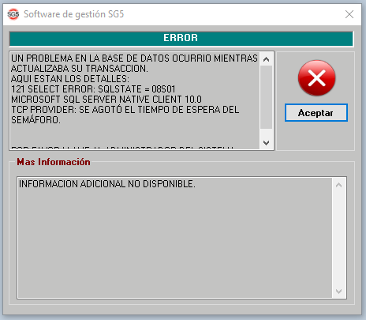

* Se solicita que al aceptar el mensaje de error se cierre la ventana y se cierre SG5.
* Además, cambiar el mensaje por el siguiente: “Ha ocurrido una desconexión con la base de datos. Por favor, volver a entrar al sistema.”

# Sistemas/módulos que impactan en la configuración

* SG5 Perú y Ecuador

# Áreas que impactan en la configuración

* Todas

# Aspectos de seguridad de la información

Ninguno.

# Otros

Ninguno.